附件4

肺通气功能测试产品注册技术审查指导原则

本指导原则旨在指导注册申请人对肺通气功能测试产品的注册申报资料的准备及撰写，同时也为技术审评部门审评注册申报资料提供参考。
本指导原则是对肺通气功能测试产品的一般要求，申请人应依据产品的具体特性确定其中内容是否适用，若不适用，需具体阐述理由及相应的科学依据，并依据产品的具体特性对注册申报资料的内容进行充实和细化。
本指导原则是供申请人和审查人员使用的指导文件，不涉及注册审批等行政事项，亦不作为法规强制执行，如有能够满足法规要求的其他方法，也可以采用，但应提供详细的研究资料和验证资料。应在遵循相关法规的前提下使用本指导原则。
本指导原则是在现行法规、标准体系及当前认知水平下制定的，随着法规、标准体系的不断完善和科学技术的不断发展，本指导原则相关内容也将适时进行调整。

一、适用范围
本指导原则适用于测定肺活量、用力肺活量、最大自主通气量等肺功能通气指标的肺功能测试设备。根据《医疗器械分类目录》（国家食品药品监督管理总局公告2017年第104号），肺功能测试设备的分类编码为07-02-03，管理类别为Ⅱ类。
本指导原则不适用于检查肺换气功能的气体分析设备。

二、技术审查要点

（一）产品名称要求
产品命名应符合《医疗器械通用名称命名规则》（国家食品药品监督管理总局令第19号）的要求，按特征词+核心词的方式命名。肺通气功能测试设备的核心词为“肺功能”，建议使用医疗器械分类目录和国家标准、行业标准上的通用名称如肺功能测试仪、肺功能仪等。

（二）产品的结构和组成
肺通气功能测试产品通常由主机、流量传感器和附件（如一次性使用呼吸过滤器、鼻夹、咬嘴等）组成。

（三）产品工作原理/作用机理

在综述资料中，注册申请人应在产品描述部分明确产品的工作原理和流量传感器的测量原理。

工作原理：
产品通过流量传感器，测量患者呼出或吸入的气体的流量及容量，根据时间-容积曲线和流量-容积曲线，分析得出人体呼吸生理的肺通气指标，如慢肺活量、最大自主通气量及用力肺活量等参数。按物理学定律，设某一瞬间的流体流量为Q，一定时间t内流过的流体的体积为V，则V=∫Qdt 或Q=dV/dt;而由流经截面积A的流体流量Q及吸/呼气体时间t可求出吸/呼气容量V。
目前常见的流量传感器测量原理如下：
压差式：利用在一定阻力的流通管道中气流的压力P变化与流量的依从关系测定流量R=ΔP/ΔQ。压差式流量传感器包括两部分:已知阻力或阻力曲线的流量压力变换器:实现气体流量与压差的一次变换，根据流经该变换器的气体流量大小不同，变换器两端敏感处相应的压力差，即压差信号产生相应变化。压差传感器:将与流量成一定比例关系的压差信号转换成一定的电信号，经处理后以数字或曲线图形显示。如图1：
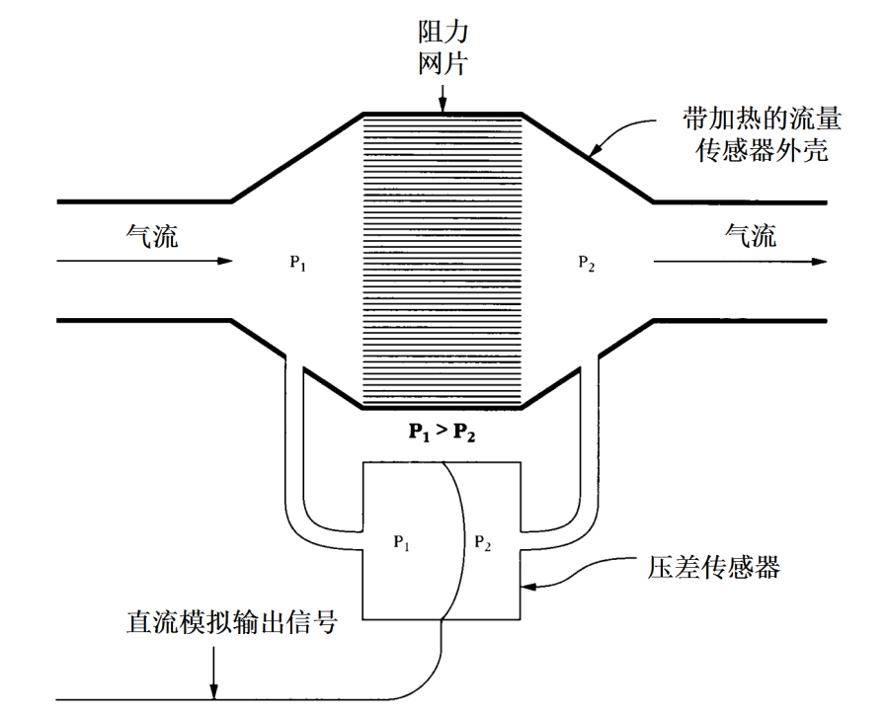

图1 压差式
超声式：在呼吸管道的两侧放置两对超声波发射和接收装置，超声波借助空气进行传播，传播所需的时间取决于传播距离（管径大小），分别为t1和t2。在流量为零时，t1=t2，所以 △t=（t1-t2）=0；当气流通过管道时，与气流同向的超声信号传播加快，而与气流反向的超声信号传播减慢，所以时间的差值△t 与流量的大小与方向完全成正比。如图2：
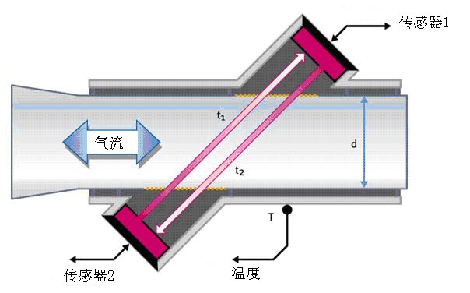

图2 超声式
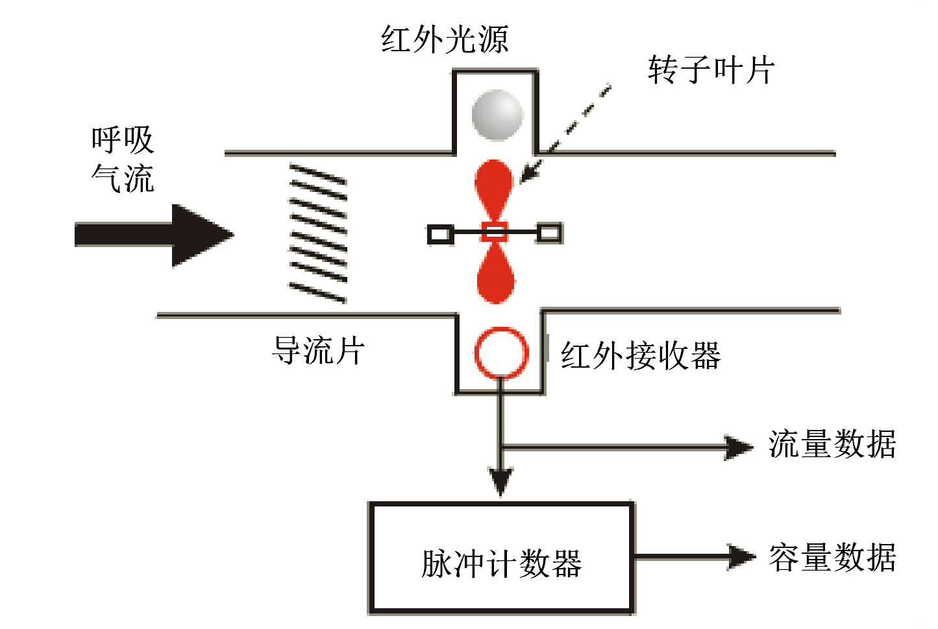
涡轮式：依据转动部件涡轮的转动速度与流体速度成正比的特性进行测量。气流通过时推动涡轮转动，涡轮式采用磁电调制或光电调制原理，把涡轮的机械转动信号转换成电信号输出。如图3：
图3 涡轮式
热线式：依据热量传导与气体流量相关的原理设计。核心部分为温度依赖性电阻元件，热线或热珠接通电源时该元件加温，当气流通过热敏件时可使其温度下降，并改变电阻，从而引起维持热线温度的补偿电流变化。维持热线温度的电流的变化与气体流速成正比。如图4：
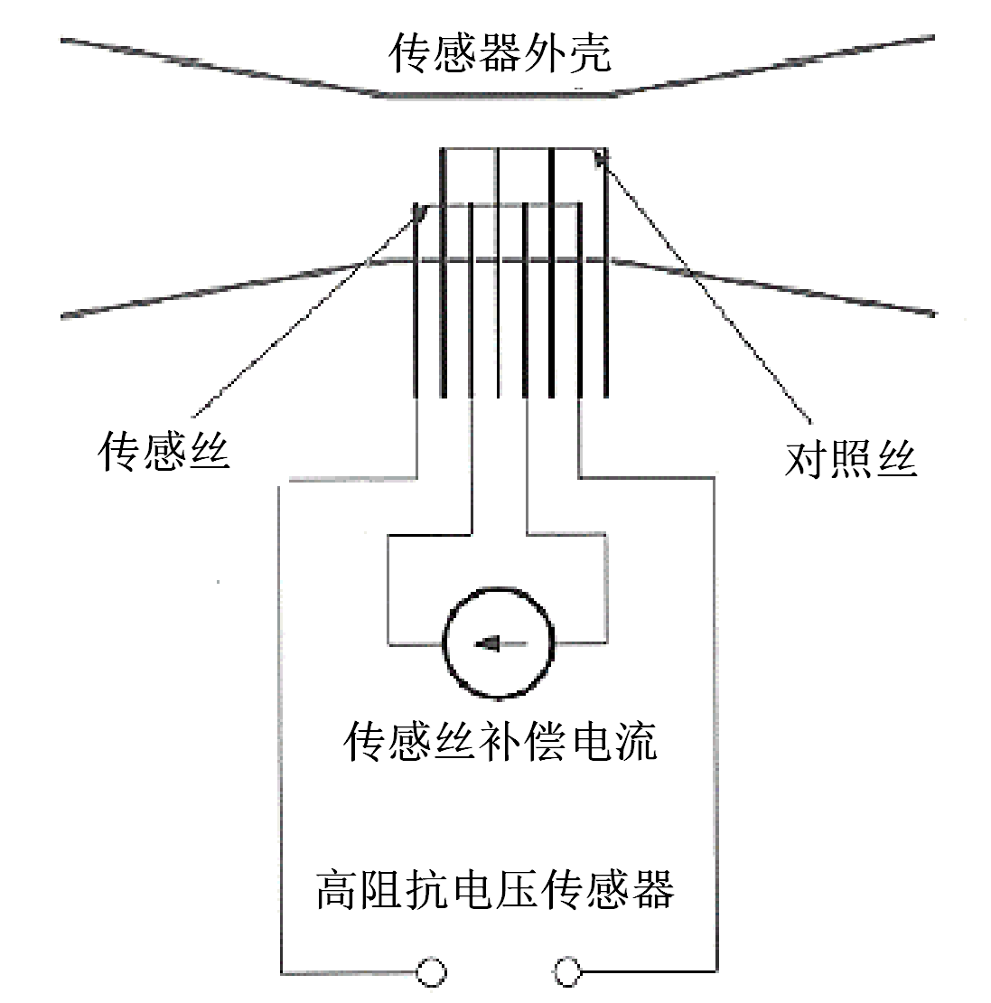

图4 热线式

（四）注册单元划分的原则和实例
1.产品注册单元原则上以产品的技术原理、结构组成、性能指标和适用范围为划分依据。
2.采用不同测量原理的流量传感器，原则上不应划分为同一注册单元，如压差式和超声式。
3.联合采用多种测量原理的流量传感器与采用单一测量原理的流量传感器，原则上不应划分为同一注册单元，如同时采用超声式和涡轮式的产品与只采用超声式的产品。

（五）产品适用的相关标准
目前与肺通气功能测试产品相关的国家标准及行业标准列举如下：
表1相关标准
GB/T 191—2008 | 包装储运图示标志
GB 9706.1—2007 | 医用电气设备第一部分：安全通用要求
GB/T 14710—2009 | 医用电器设备环境要求及试验方法
GB/T 16886.1—2011 | 医疗器械生物学评价第1部分：风险管理过程中的评价与试验
GB/T 16886.5—2017 | 医疗器械生物学评价第5部分：体外细胞毒性试验
GB/T 16886.10—2017 | 医疗器械生物学评价第10部分：刺激与皮肤致敏试验
GB/T 16886.12—2017 | 医疗器械生物学评价 第12部分：样品制备与参照材料
YY/T 0316—2016 | 医疗器械风险管理对医疗器械的应用
YY/T 0466.1—2016 | 医用器械用于医疗器械标签、标记和提供信息的符号 第1部分：通用要求
YY 0505—2012 | 医用电气设备第1—2部分：安全通用要求并列标准：电磁兼容要求和试验
YY/T 1438—2016 | 麻醉和呼吸设备评价自主呼吸者肺功能的呼气峰值流量计
上述标准包括了产品技术要求中经常涉及到的部件标准和方法标准。有的企业还会根据产品的特点引用一些行业外的标准。
产品适用及引用标准的审查可以分两步来进行。首先对引用标准的齐全性和适宜性进行审查，也就是在编写产品技术要求时与产品相关的国家标准、行业标准是否进行了引用，以及引用是否准确。可以通过对企业提交的符合性声明判断是否引用了相关标准，以及所引用的标准是否适宜。此时，应注意标准编号、标准名称是否完整规范，标准是否现行有效。其次对引用标准的采纳情况进行审查。即所引用的标准中的条款要求，是否在产品技术要求中进行了实质性的条款引用。这种引用通常采用两种方式，文字表述繁多、内容复杂的可以直接引用标准及条文号。比较简单的也可以直接引述具体要求。
如有新版强制性国家标准、行业标准发布实施，产品性能指标等要求应执行最新版本的国家标准、行业标准。

（六）产品的适用范围/预期用途/禁忌症
该产品在医疗机构中用于测量人用力呼吸时、静息呼吸时和最大呼（吸）气时的肺功能通气指标。
根据临床评价资料，明确肺通气功能测试产品的适用人群与适用环境。如：是否适用于年长儿童。
用于低龄婴幼儿潮气呼吸肺功能检查的设备不适用于本指导原则。
禁忌症：
绝对禁忌症
1.近3个月患心肌梗死、脑卒中、休克；
2.近4周严重心功能不全、严重心律失常、不稳定性心绞痛；
3.近4周大咯血；
4.癫痫发作需要治疗；
5.未控制的高血压病（收缩压>200mmHg、舒张压>100mmHg）；
6.主动脉瘤；
7.严重甲状腺功能亢进。
相对禁忌症
1.静息心率>120次/min；
2.气胸、巨大肺大疱且不准备手术治疗者；
3.孕妇；
4.鼓膜穿孔（需先堵塞患侧耳道后测定）；
5.近4周呼吸道感染；
6.免疫力低下易受感染者；
7.呼吸道传染性疾病（如结核病、流感等）。
8.危重疾病患儿、血氧饱和度低于92%需要氧疗的患儿。

（七）产品的主要风险
肺通气功能测试产品的风险管理报告应符合YY/T 0316—2016《医疗器械风险管理对医疗器械的应用》的有关要求，审查要点包括：
1.产品定性定量分析是否准确。
2.危害分析是否全面。
3.风险可接受准则，降低风险的措施及采取措施后风险的可接受程度，是否有新的风险产生。
以下依据YY/T 0316—2016，从各方面列举了产品的危害因素，提示审查人员从表2中以下方面考虑。

表2产品主要危害
可能产生的危害 | 形成因素

能量危害
电能 | 保护接地阻抗、漏电流、电介质强度不符合要求；  应用部分与带电部分隔离不够；  设备的电源插头剩余电压过高；  机器外壳的防护罩封闭不良；  设备没有足够的外壳机械强度和刚度；  电磁兼容性不符合要求。
热能 | 具有安全功能的设备部件温度超出限定值。
机械危险 | 设备外壳粗糙、有毛刺。
压力 | 设备压力超出规定值。
噪声 | 设备消音系统或运动部件损坏。
生物学危害
生物学 | 咬嘴、过滤器等附件材料生物学评价不符合要求。
与医疗器械使用有关的危害
不适当的标记 | 外部和内部标记不全面、标记不正确或不能够清楚易认，以及标记不能够永久贴牢。
不适当的操作说明 | 对咬嘴、过滤器等附件使用缺少必要的警告说明和详细的使用方法。  对于在正常使用中有可能接触患者呼出气体或唾液而被污染的设备部件或附件，因未采取有效控制措施引起使用者之间的交叉感染。
由不熟练/未经培训的人员使用 | 由于使用人员操作不熟练、使用不当。
不适当、不合适或过于复杂的使用者接口（人/机交流）
复杂的操作系统 | 操作过程过于复杂，操作时失误。
功能性失效、维护和老化引起的危害
维护规范缺少或  不适当 | 说明书中有关维护、保养等内容不明确。如：设备使用前的校准和定期校准、流量传感器的更换、附件的清洗以及维护保养周期等；
对医疗器械寿命的终止缺少适当的决定 | 对设备使用寿命或终止使用的条件没有明确规定。

（八）产品研究要求
应至少从以下方面开展研究。
1.产品性能研究
应当提供产品性能研究资料以及产品技术要求的研究和编制说明，包括功能性、安全性指标（如电气安全与电磁兼容）以及与质量控制相关的其他指标的确定依据，所采用的标准或方法、采用的原因及理论基础。应描述所采用的国家标准、行业标准中不适用条款的理由。
研究资料应从产品设计角度，详细说明性能指标的确定依据，例如：气体容量和流量测量精度设定依据等。
2.生物相容性评价研究
生物相容性评价根据GB/T 16886.1标准进行，注册申请人
的申报资料应描述产品所用材料及其与人体接触的性质，如：咬嘴、鼻夹作为产品的附件，使用过程中与人体接触为直接接触。生物相容性评价研究应给出实施或豁免生物学试验的理由和论证，并对现有数据或试验结果进行评价。如实施生物学试验，应按照GB/T16886.1—2011《医疗器械生物学评价第1部分：风险管理过程中的评价与试验》至少提供细胞毒性、皮肤致敏和刺激的相关研究。
3.灭菌/消毒工艺研究
使用者需要按照说明书的要求对设备定期进行清洁。与人体直接接触的附件使用前需经清洗消毒处理，应当明确推荐的消毒工艺（方法或参数）以及所推荐消毒方法确定的依据。
4.产品有效期和包装研究
参见《有源医疗器械使用期限注册技术审查指导原则》（国家药品监督管理局通告2019年第23号）的相关要求。
应当提供产品（包括附件）包装的信息，以及在宣称的有效期内以及运输条件下，保持包装完整性的依据。
5.软件研究
参见《医疗器械软件注册技术审查指导原则》（国家食品药品监督管理总局通告2015年第50号）的相关要求。肺通气功能测试产品的软件应作为软件组件与本产品一起注册。
安全性级别：按其损害严重程度分级，一般属于对健康可能有不严重的伤害的等级（B级）
风险管理：注册申请人应将其风险分析资料并入整机风险管理报告中。
需求规格：可与肺通气功能测试产品的需求规格合并。
具备远程数据传输功能，或采用存储媒介（如光盘、移动硬盘和U盘等）进行电子数据交换，应符合《医疗器械网络安全注册技术审查指导原则》（国家食品药品监督管理总局通告2017年第13号）。

6.其他资料
对于单独注册的一次性使用呼吸过滤器，应提供批准文号和批准文件复印件，并说明过滤器与设备部件的连接方式。

（九）产品技术要求应包括的主要性能指标
应当按照《医疗器械产品技术要求编写指导原则》（国家食品药品监督管理总局通告2014年第9号）编制产品技术要求。
本条款给出产品需要满足的主要技术指标，注册申请人可按照相应的国家标准、行业标准，根据自身产品的技术特点制定相应的性能要求和检验方法，但不得低于相关强制性国家标准、行业标准的要求。如有不适用条款（包括国家标准、行业标准要求），在研究资料的产品性能研究中必须说明理由。
鉴于目前肺通气功能测试产品没有相应产品的国家、行业标准，故推荐审评人员参考下面的相关技术指标。
1.工作条件
应包括温度、相对湿度、大气压力的要求以及电源电压等方面的要求（GB 9706.1—2007）。
- 主要性能指标：
外观：应符合制造商的规定。
流量测量范围：应符合制造商的规定。
流量测量误差：应参考YY/T1438-2016的要求制定。
线性度：应参考YY/T1438-2016的要求制定。
气流阻力：应参考YY/T1438-2016的要求制定。
频率响应：应参考YY/T1438-2016的要求制定。
容量测量范围及误差：应符合制造商的规定。
3.安全
应符合GB 9706.1—2007的要求。
4.电磁兼容
应符合YY 0505—2012的要求。
5.环境试验
应参考GB/T 14710—2009的要求制定。
6.应提供软件的名称、型号、发布版本、完整版本的命名规则，以及全部临床（测试）功能,包括a）用力呼吸时的测量参数：用力肺活量、0.5秒用力呼气容积、1秒用力呼气容积等，生成容积-流量曲线。b） 静息呼吸时的测量参数：肺活量、潮气量、补呼气量、补吸气量、吸气量等，生成时间-容积曲线。c） 最大呼（吸）气时的测量参数：最大自主通气流量、呼吸频率等。
7. 其他性能指标要求
（1）电池要求：若使用电池时，应明确电池的类型和工作时间。
（2）具备远程数据传输功能或采用存储媒介进行电子数据交换，应明确数据接口、用户访问控制的要求。
（3）生产企业应根据产品实际列明其他产品性能指标。
应逐项审查上述要求和检验结果是否符合规定。
8.附录A：产品主要安全特征，可参考如下示例。
产品主要安全特征
（1）按照防电击类型分类
（2）按照防电击程度分类
（3）按对进液的防护程度分类
（4）按照在与空气混合的易燃麻醉气体或与氧或氧化亚氮混合的易燃麻醉气体情况下使用时的安全程度分类
（5）按运行模式分类
（6）设备的额定电压和频率
（7）设备的输入功率
（8）设备是否具有信号输出或输入部分
（9）永久性安装设备或非永久性安装设备
（10）电气绝缘图、电气绝缘路径表格和内容

（十）同一注册单元内注册检验典型性产品确定原则和实例
典型产品应是同一注册单元内能够代表本单元内其他产品安全性和有效性的产品,应考虑功能最齐全、结构最复杂、风险最高的产品。
对于安全结构相同或相近的，一般情况下，较为复杂的可以替代简单的。注册单元内各种产品的主要安全指标、性能指标不能被某一产品全部涵盖时，则应选择涵盖安全指标、性能指标最多的产品作为典型产品，同时还应考虑其他产品中未被典型产品所涵盖的安全指标及性能指标。

（十一）产品生产制造相关要求
应当明确产品生产工艺，注明关键工序和特殊过程，可采用流程图的形式，并说明其过程控制点。根据具体情况，生产工艺、关键工序及特殊过程可以有所不同。生产工艺流程至少包括元器件测试、组装、调试、老化、成品测试、出厂检验。
生产工艺应已通过验证，能够生产出质量稳定、安全有效的产品，在注册质量管理体系核查中，对此项内容进行核查。
生产场地与生产规模相适应。生产场地的区域划分与生产工艺流程相符合。

（十二）产品的临床评价要求
产品属于《关于公布新修订免于进行临床试验医疗器械目录的通告》（国家药品监督管理局通告2018年第94号，以下简称《目录》）中序号305的“肺功能测试设备”。注册申请时可根据《医疗器械临床评价技术指导原则》（国家食品药品监督管理总局通告2015年第14号）提交临床评价资料：
1.提交申报产品相关信息与《目录》所述内容的对比资料；
2.提交申报产品与《目录》中已获准境内注册医疗器械的对比说明，对比说明应当包括《申报产品与目录中已获准境内注册医疗器械对比表》和相应支持性资料。
提交的上述资料应能证明申报产品与《目录》所述的产品具有等同性。若与免临床目录产品存在差异，应提供相关的临床证明性资料。
对于有其它临床用途，超出本指导原则规定的适用范围，若不在《目录》内，应按照《医疗器械注册管理办法》（国家食品药品监督管理总局令第4号）《医疗器械临床评价技术指导原则》（国家食品药品监督管理总局通告2015年第14号）等相关规定开展临床评价。开展临床试验的，申请人应当按照《医疗器械临床试验质量管理规范》（国家食品药品监督管理总局和中华人民共和国国家卫生和计划生育委员会令第25号）要求，提交临床试验协议、伦理委员会批件、临床试验方案和临床试验报告等资料。

（十三）产品的不良事件历史记录
注册申请人应关注和检索不良事件，在风险分析时关注同品种医疗器械产品的不良事件历史记录。应详细阐述不良事件发生的情况，并根据不良事件的情形分类，分析不良事件发生的原因。

（十四）产品说明书和标签要求
产品的说明书、标签和包装标识应符合《医疗器械说明书和标签管理规定》（国家食品药品监督管理总局令第6号）、GB 9706.1—2007《医用电气设备 第1部分：安全通用要求》中6.8.1和6.8.2、YY 0505—2012《医用电气设备 第1—2部分：安全通用标准 并列标准：电磁兼容要求和试验》中6.8.2和6.8.3以及YY/T 0466.1—2016等标准中的相关要求。说明书、标签的内容应当真实、完整、科学，并与产品特性相一致。说明书、标签、包装标识中的文字、符号、图形、表格、数据等应相互一致，并符合相关标准和规范要求。

1.标签要求
（1）应具有产品名称、型号规格。产品名称应符合本指导原则中产品名称的要求。
（2）应有生产企业的名称、住所、生产地址、联系方式及生产许可证编号；委托生产的还应当标注受托企业的名称、住所、生产地址、生产许可证编号。
（3）应有医疗器械注册证编号及产品技术要求编号。
（4）应有生产日期，使用期限。
因位置或者大小受限，未能对标签进行完整标注时，应在标签中明确“其他内容详见说明书”。

2.设备标识
（1）设备本身要显示足够的信息，便于可追溯和识别。
（2）适当的操作指示。
（3）与精度要求相关的性能参数。

3.外包装（至少应包括以下信息）
附件分开包装的，应在外包装上注明各个包装内的部件。应在外包装上按照GB/T 191标示储运的完整标志。

4.说明书应包括以下内容：
（1）产品使用的环境条件。声明如果在制造商指定的温度、湿度和大气压范围外使用，设备可能无法达到声称的性能。
（2）如何进行使用前测试环境校准和标准流量容积定标及保证线性度，设备标准操作程序、常规维护、校准周期及设备与配套使用附件的清洁消毒程序和清洗频次。
（3）产品适用的流量和容量检测范围及精度。
（4）流量传感器测量原理以及产品主要测定参数的描述。
（5）提示只能由经培训的医护人员进行操作。
（6）明确不能使用的对象。
（7）数据传输方式以及设定的方法。
（8）产品配套使用的附件，应与产品性能研究资料中一致。
（9）如与一次性使用呼吸过滤器配合使用，应说明过滤器阻力大小。过滤器、咬嘴应标明一次性使用。
（10）产品性能可能受到患者呼气时向设备中咳痰或咳嗽的影响或在适用情况下受到极端温度、湿度和海拔影响的声明。

三、审查关注点
（一）产品技术要求审查时，重点关注气体流量的测量误差、线性度等关键性能指标。
（二）产品性能研究资料审查时，重点关注功能性指标的范围和确定依据。
（三）产品风险分析资料审查时，产品的主要风险是否已经列举，控制措施是否有效，风险是否降到可接受的程度之内。
（四）临床评价资料审查时，重点关注与已上市产品的差异性。
（五）产品说明书审查时，重点关注产品的适用范围、适用人群、使用环境、容积校正的方法、配套使用的附件。适用人群的描述，应与临床评价资料的内容一致。

四、编写单位
安徽省食品药品审评认证中心牵头，浙江省医疗器械审评中心、上海市食品药品监督管理局认证审评中心参与。

